Перечень нормативно-правовых актов

- Федеральный закон от 29 декабря 2012 года № 273-ФЗ «Об образовании в Российской Федерации».  https://www.consultant.ru/document/cons_doc_LAW_140174/ | 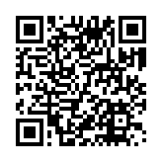
- Федеральный закон от 8 января 1998 года № 3-ФЗ «О наркотических средствах и психотропных веществах».  https://www.consultant.ru/document/cons_doc_LAW_17437/ | 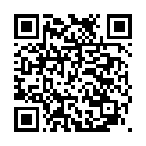
- Федеральный закон от 24 июня 1999 года № 120-ФЗ «Об основах системы профилактики безнадзорности и правонарушений несовершеннолетних»  https://www.consultant.ru/document/cons_doc_LAW_23509/ | 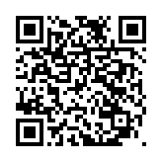
- Федеральный закон от 07.06.2013г. N120-ФЗ «О внесении изменений в отдельные законодательные акты Российской Федерации по вопросам профилактики незаконного потребления наркотических средств и психотропных веществ»;  https://www.consultant.ru/document/cons_doc_LAW_147230/ | 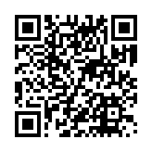
- Федеральный закон от 21.11.2011г. N3-ФЗ «Об основах охраны здоровья граждан в Российской Федерации (с изменениями на 8 декабря 2020 года);  https://www.consultant.ru/document/cons_doc_LAW_121895/ | 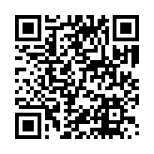
- Федеральный закон от 29.12.2012г. N273-ФЗ «О внесении изменений в отдельные законодательные акты Российской Федерации по вопросам профилактики незаконного потребления наркотических средств и психотропных веществ»;  https://www.garant.ru/products/ipo/prime/doc/70191362/ | 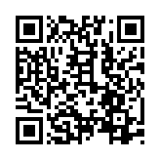
- Указа Президента Российской Федерации от 23 ноября 2020 года № 733  «Об утверждении Стратегии государственной антинаркотической политики Российской Федерации до 2030 года»;  https://www.consultant.ru/document/cons_doc_LAW_368501/ | 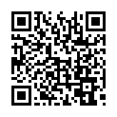
- Приказ Министерства образования и науки Российской Федерации от 20.02.2020г. №59 «Об утверждении Порядка проведения социально-психологического тестирования обучающихся в общеобразовательных организациях и профессиональных образовательных организациях;  https://www.consultant.ru/document/cons_doc_LAW_353560/  2ff7a8c72de3994f30496a0ccbb1ddafdaddf518/ | 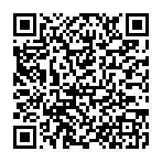
- Приказ Министерства науки и высшего образования Российской Федерации  от 20 февраля 2020 г. № 239 «Об утверждении Порядка проведения социально-психологического тестирования обучающихся в образовательных организациях высшего образования»;  https://minobrnauki.gov.ru/upload/2021/02/Prikaz_239.pdf | 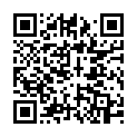
- Приказ Министерства здравоохранения Российской Федерации  от 06.10.2014 N581н «О Порядке проведения профилактических медицинских осмотров, обучающихся в общеобразовательных организациях и профессиональных образовательных организациях, а также образовательных организациях высшего образования в целях раннего выявления незаконного потребления наркотических средств и психотропных веществ»;  https://base.garant.ru/70832674/ | 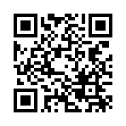
- Закон Иркутской области от 7 октября 2009 года № 62/28-оз  «О профилактике незаконного потребления наркотических средств и психотропных веществ, наркомании и токсикомании в Иркутской области».  http://pravo.gov.ru/proxy/ips/?doc_itself=&  infostr=xO7q8+zl7fIg7vLu4fDg5uDl8vH/IO3lIOIg7+7x6+Xk7eXp  IPDl5ODq9ujo&backlink=1&nd=170012955&page=1&rdk=7#I0 | 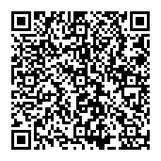
- Распоряжения Губернатора Иркутской области от 30 марта 2018 года № 40-р «О Концепции развития волонтерской антинаркотической деятельности в Иркутской области»;  https://kirenskiy-okrug.mo38.ru//antinarkoticheskaya-komissiya/10. О концепции развития волонтерской антинаркотической деятельности.pdf | 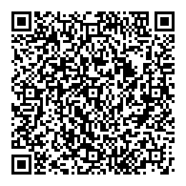
- Приказа министерства по молодежной политике Иркутской области и министерства образования Иркутской области № 16-мпр/20-мпр от 25 марта 2019 года «Об утверждении инструктивно-методических указаний по организации и деятельности кабинетов профилактики в организациях, осуществляющих образовательную деятельность по образовательным программам среднего профессионального образования и высшего образования, основным программам профессионального обучения и по дополнительным профессиональным программам».  https://бохпк.рф/wp-content/uploads/2025/05/6.-instruktivno-metodicheskie-ukazaniya-ob-opredelenii-poryadka-organizaczii-kabineta-profilaktiki.pdf | 